Αθήνα, 28/11/2017

ΔΕΛΤΙΟ ΤΥΠΟΥ
Σε εξέλιξη η επίσημη στατιστική έρευνα για την
Καινοτομία στις ελληνικές επιχειρήσεις (2014-2016)
από το ΕΚΤ και την ΕΛΣΤΑΤ
Tο ποσοστό καινοτόμων επιχειρήσεων της χώρας την περίοδο 2012-2014, με βάση την προηγούμενη έρευνα, ανήλθε σε 51% ξεπερνώντας τον αντίστοιχο ευρωπαϊκό μέσο όρο (49,1%)

Σε εξέλιξη βρίσκεται η έρευνα που πραγματοποιεί το Εθνικό Κέντρο Τεκμηρίωσης (ΕΚΤ) σε συνεργασία με την Ελληνική Στατιστική Αρχή (ΕΛΣΤΑΤ) για τη συλλογή των επίσημων στατιστικών στοιχείων για την Καινοτομία στις ελληνικές επιχειρήσεις, με περίοδο αναφοράς την τριετία 2014-2016.

Η συγκεκριμένη έρευνα, η οποία πραγματοποιείται σε δείγμα 6.000 επιχειρήσεων, αποτελεί το ελληνικό σκέλος της επίσημης στατιστικής έρευνας Community Innovation Survey της ΕΕ, η οποία διεξάγεται σε όλα τα κράτη μέλη. Η σημασία της έρευνας είναι μεγάλη καθώς καταγράφει τη δυναμική των επιχειρήσεων της χώρας, τις συναφείς με την καινοτομία παραμέτρους, τις ανάγκες και τα εμπόδια που αυτές αντιμετωπίζουν σε ένα κρίσιμο για την ανταγωνιστικότητά τους τομέα.

Όσες επιχειρήσεις συμμετέχουν στο δείγμα της έρευνας και έχουν λάβει πρόσκληση συμμετοχής από το ΕΚΤ, καλούνται να συμπληρώσουν έγκαιρα το ερωτηματολόγιο της έρευνας, συμβάλλοντας με αυτό τον τρόπο στην αξιόπιστη καταγραφή και παραγωγή επίσημων στατιστικών δεικτών σε έναν τομέα κρίσιμο για την ανάπτυξη της χώρας μας.

Το Εθνικό Κέντρο Τεκμηρίωσης δημοσίευσε πρόσφατα, σε ειδική αναλυτική έκδοση με τίτλο «Καινοτομία στις ελληνικές επιχειρήσεις 2012-2014» (http://metrics.ekt.gr/el/node/345) τα αποτελέσματα της αμέσως προηγούμενης έρευνας. Όπως προκύπτει από τη μελέτη, το ποσοστό καινοτόμων επιχειρήσεων της χώρας την περίοδο 2012-2014 ανήλθε σε 51%, ξεπερνώντας τον αντίστοιχο ευρωπαϊκό μέσο όρο (49,1%), με την Ελλάδα να βρίσκεται στη 12η θέση μεταξύ των 28 κρατών µελών της ΕΕ.

Στο επίπεδο των ελληνικών περιφερειών, το μεγαλύτερο ποσοστό καινοτόμων επιχειρήσεων καταγράφεται στην Περιφέρεια Κρήτης (58,4%). Ακολουθούν οι Περιφέρειες Δυτικής Ελλάδας, με ποσοστό καινοτόμων επιχειρήσεων (53,7%), η Περιφέρεια Κεντρικής Μακεδονίας, με ποσοστό (52,2%) και η Περιφέρεια Πελοποννήσου, με ποσοστό (51,9%).

Συγκεκριμένα στοιχεία προκύπτουν και για τους τέσσερεις τύπους καινοτομίας (καινοτομία προϊόντος, καινοτομία διαδικασίας, οργανωσιακή καινοτομία και καινοτομία μάρκετινγκ). Την περίοδο 2012-2014 σημειώνεται αύξηση στην καινοτομία προϊόντος ή/και διαδικασίας, σε σχέση με την τριετία 2010-2012, και μάλιστα οι επιδόσεις των ελληνικών επιχειρήσεων υπερβαίνουν για πρώτη φορά τον αντίστοιχο κοινοτικό μέσο όρο στον συγκεκριμένο τύπο καινοτομίας (38,7% των επιχειρήσεων στην Ελλάδα έναντι 36,8% στην ΕΕ).

Τα υψηλότερα ποσοστά καινοτόμων επιχειρήσεων εξακολουθούν να καταγράφονται στη χώρα μας στην οργανωσιακή καινοτομία ή/και καινοτομία μάρκετινγκ, αφού το 40,7% των επιχειρήσεων είχαν προχωρήσει σε τέτοιου είδους καινοτομία. Η συγκεκριμένη επίδοση φέρνει την Ελλάδα στην 8η θέση για την περίοδο 2012-2014, υπερβαίνοντας τον μέσο όρο της ΕΕ28 (35,9%).

Επιπλέον, στο πλαίσιο της έρευνας καταγράφονται σημαντικοί παράμετροι σχετικοί με την καινοτομία, όπως οι δαπάνες για καινοτομικές δραστηριότητες, που το 2014 ανήλθαν σε 1,6 δισ. ευρώ, οι συνεργασίες για καινοτομικές δραστηριότητες, οι οποίες την περίοδο 2012-2014 αφορούσαν το 40% των επιχειρήσεων που καταγράφουν καινοτομία προϊόντος ή/και διαδικασίας, καθώς και τα σχετικά δικαιώματα διανοητικής ιδιοκτησίας και η σχετική αδειοδότηση, όπου φαίνεται ότι οι ελληνικές επιχειρήσεις χρησιμοποιούν, κατά κύριο λόγο, την κατοχύρωση εμπορικού σήματος ως μέσο προστασίας των διανοητικών τους δικαιωμάτων.

Τα αποτελέσματα της έρευνας αποστέλλονται στην Ευρωπαϊκή Στατιστική Υπηρεσία (Eurostat). Η πλήρης σειρά των δεικτών για την Ελλάδα την περίοδο 2012-2014 βρίσκεται διαθέσιμη στην ειδική αναλυτική έκδοση του ΕΚΤ με τίτλο «Καινοτομία στις ελληνικές επιχειρήσεις 2012-2014» στη διεύθυνση http://metrics.ekt.gr/el/node/345.

Διευθύνσεις στο Διαδίκτυο

"Καινοτομία στις ελληνικές επιχειρήσεις 2012-2014"
http://metrics.ekt.gr/el/node/345

ΕΚΤ – Δείκτες Έρευνας, Ανάπτυξης, Καινοτομίας
http://metrics.ekt.gr

Επικοινωνία για δημοσιογράφους
Εθνικό Κέντρο Τεκμηρίωσης
Μαργαρίτης Προέδρου, τηλ.: 210 7273966, e-mail: mproed@ekt.gr
http://www.ekt.gr

Σχετικά με το Εθνικό Κέντρο Τεκμηρίωσης
Tο Εθνικό Κέντρο Τεκμηρίωσης (www.ekt.gr) λειτουργεί ως επιστημονική εγκατάσταση εθνικής χρήσης στο Εθνικό Ίδρυμα Ερευνών. Ως εθνική υποδομή, το ΕΚΤ έχει θεσμικό ρόλο τη συλλογή, οργάνωση, διάθεση και διατήρηση του συνόλου της ελληνικής επιστημονικής, ερευνητικής και πολιτιστικής παραγωγής (περιεχόμενο και δεδομένα) και τη διάχυσή της, εντός και εκτός της χώρας.

Υποστηρίζει τη συμμετοχή ερευνητικών ομάδων σε εθνικά & ευρωπαϊκά προγράμματα, προωθεί την καινοτόμο επιχειρηματικότητα και την αξιοποίηση ερευνητικών αποτελεσμάτων, παρέχει ευρεία πληροφόρηση για τα θέματα έρευνας & καινοτομίας. Είναι φορέας και εθνική αρχή του Ελληνικού Στατιστικού Συστήματος, αρμόδιος για την παραγωγή των επίσημων στατιστικών & δεικτών για την έρευνα & ανάπτυξη και για την καινοτομία των επιχειρήσεων στην Ελλάδα.

Το ΕΚΤ αναπτύσσει και λειτουργεί ηλεκτρονική υποδομή, με υψηλή επενδεδυμένη αξία και διαδικασίες, που εξυπηρετεί εθνικές πολιτικές, παρέχει προηγμένες ηλεκτρονικές υπηρεσίες σε πλήθος φορέων και χρηστών, και διασφαλίζει ανοικτή πρόσβαση σε έγκριτη γνώση σε οποιονδήποτε από οπουδήποτε.

Διαγράμματα-Πίνακες

Ποσοστό (%) καινοτόμων επιχειρήσεων στα κράτη μέλη της ΕΕ28, 2012-2014
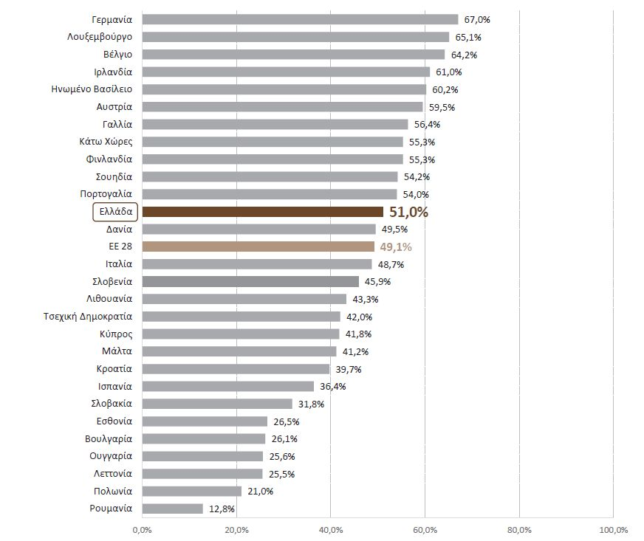
Πηγή: ΕΚΤ, "Καινοτομία στις ελληνικές επιχειρήσεις 2012-2014", http://metrics.ekt.gr/el/node/345

Ποσοστό (%) καινοτόμων επιχειρήσεων ανά περιφέρεια, 2012-2014

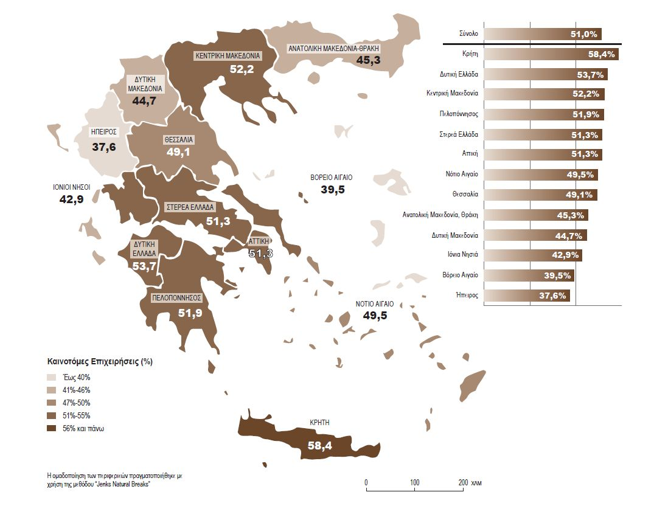

Πηγή: ΕΚΤ, "Καινοτομία στις ελληνικές επιχειρήσεις 2012-2014", http://metrics.ekt.gr/el/node/345

Ποσοστό (%) επιχειρήσεων με καινοτομία προϊόντος ή/και διαδικασίας στα κράτη μέλη της ΕΕ28, 2012-2014
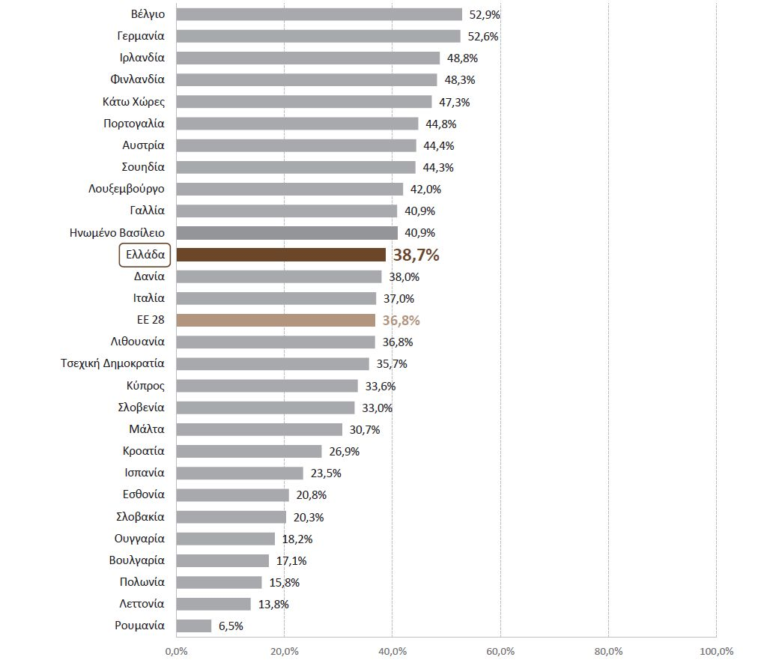
Πηγή: ΕΚΤ, "Καινοτομία στις ελληνικές επιχειρήσεις 2012-2014", http://metrics.ekt.gr/el/node/345

